В новой Москве спасатели вытащили из воды тонущего рыбака
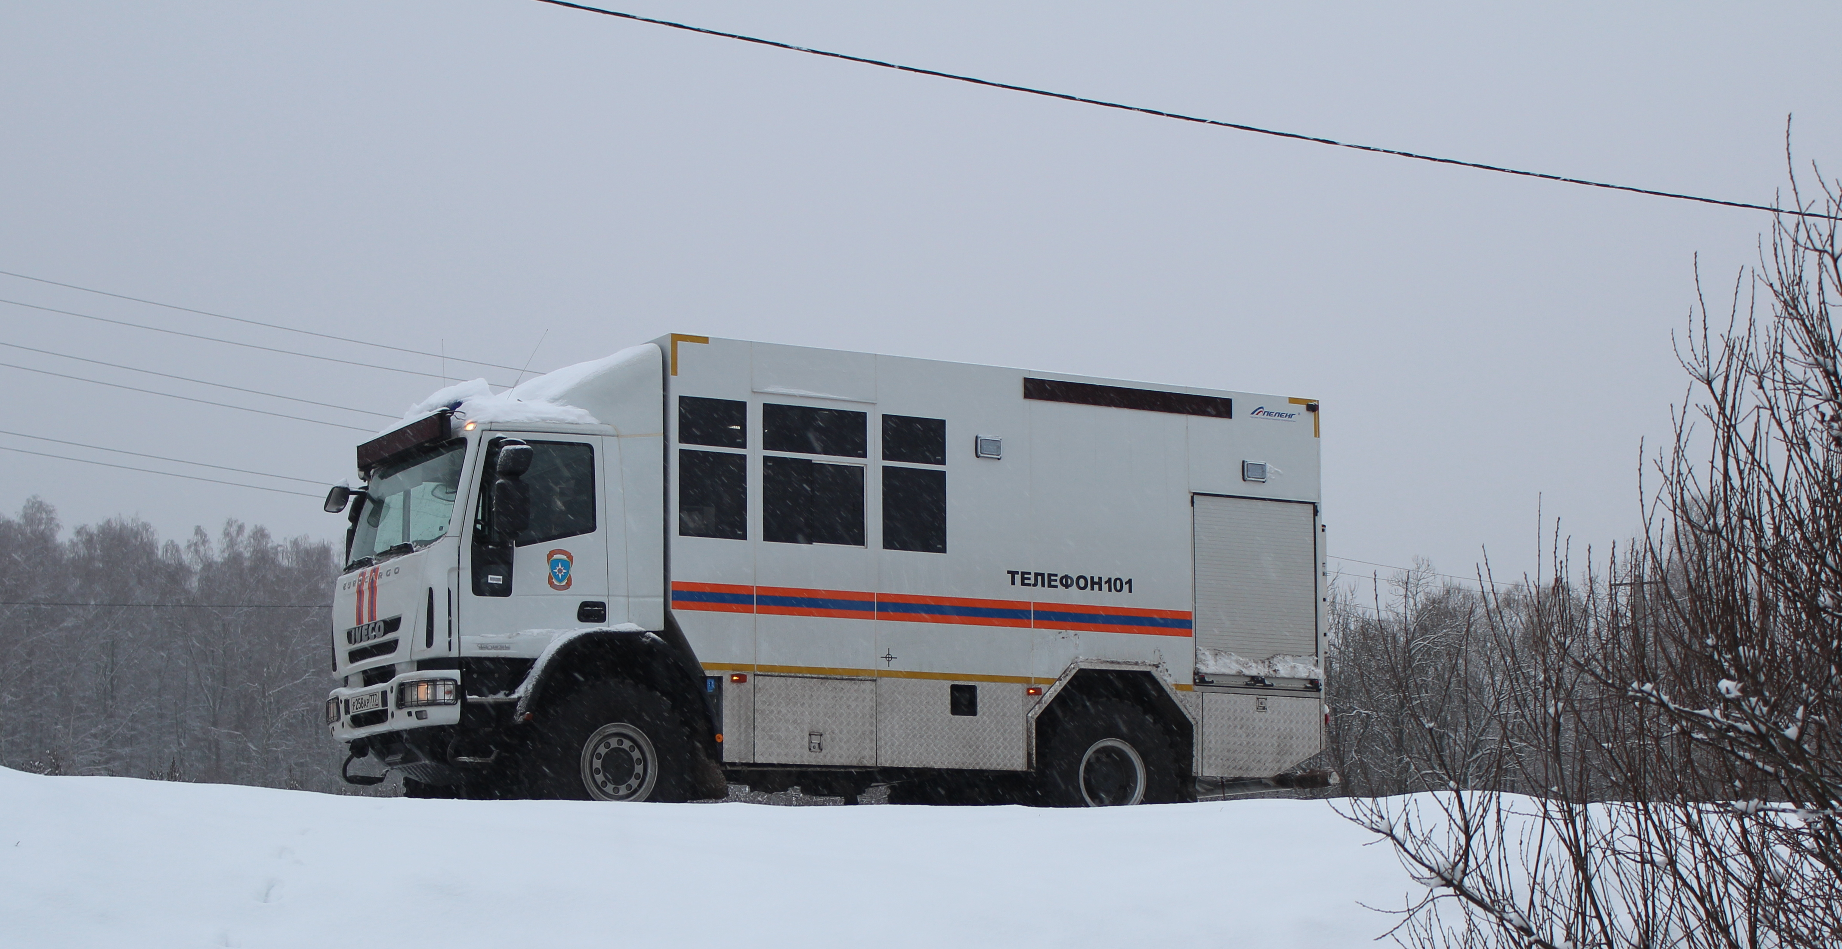
Сегодня в поселении Первомайское на русловом пруду вблизи деревни Елизарово спасатели вытащили из воды тонущего рыбака.
При патрулировании спасатели поисково-спасательной станции на водных объектах «Троицкая» увидели рыбака, двигающего по льду, сделали предупреждение о том, что выход на лед запрещен, толщина льда составляет 2 см, но рыбак не послушал и через некоторое время лед лопнул и он провалился.
Спасатели поисково-спасательной станции «Троицкая» Иван Обухов и Алексей Кирьянов незамедлительно вышли на помощь пострадавшему. Мужчину доставили на берег, оказали помощь, обогрели, дали сухую одежду, чай.
От скорой помощи мужчина отказался.
Уважаемые москвичи и гости столицы!

Окружное Управление МЧС и Департамента ГОЧСиПБ информирует:

Ежегодно в осенне-зимний период на водных объектах гибнут люди, в том числе и дети. Осенний лед в период с ноября по декабрь, то есть до наступления устойчивых морозов, непрочен. Скрепленный вечерним или ночным холодом, он еще способен выдерживать небольшую нагрузку, но днем, быстро нагреваясь от просачивающейся через него талой воды, становится пористым и очень слабым, хотя сохраняет достаточную толщину.
Основным условием безопасного пребывания человека на льду является соответствие толщины льда прилагаемой нагрузке:
- безопасная толщина льда для одного человека не менее 7 см;
- безопасная толщина льда для сооружения катка 12 см и более;
- безопасная толщина льда для совершения пешей переправы 15 см и более;

Берегите себя и своих близких! Не выходите на неокрепший лед, тем самым подвергая свою жизнь смертельной опасности!

При возникновении чрезвычайных ситуаций звоните по телефону «01», «101».

Ирина Ким
Пресс-служба Управления по ТиНАО

